1 Úvod do problematiky

Ľudské videnie je jednoduché a prirodzené, počítačové napodobňovanie je zložité (pripomeňme paradox umelej inteligencie).
Videnie umožňuje ľuďom vnímať a rozumieť svetu okolo nich. Počítačom to chceme napodobniť. Ale je to zložité, lebo žijeme v 3D svete a počítačom dávame 2D informáciu. Problémom sú aj statické a dynamické obrazy.
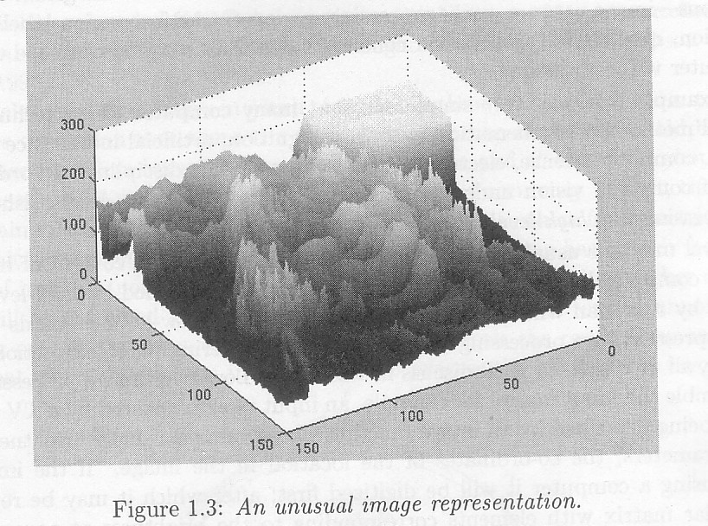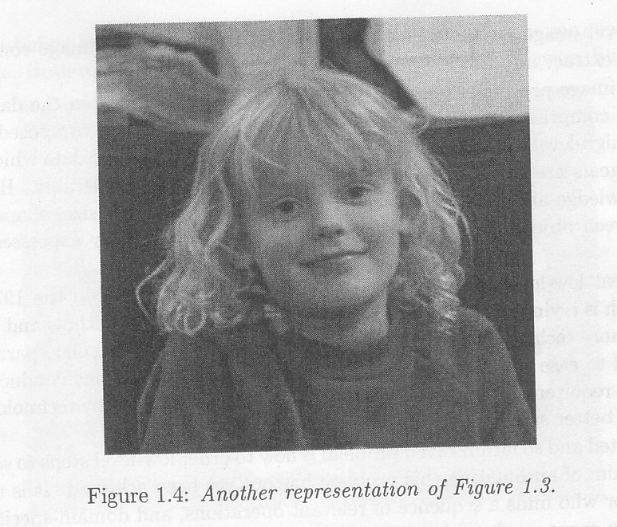

Môžeme identifikovať nižšiu a vyššiu úroveň počítačového videnia.
Postupnosť spracovania sa člení na získanie digitálneho obrazu, predspracovanie, segmentáciu, popis, rozpoznávanie a porozumenie.
Nižšia úroveň – spracovanie obrazu (získanie a predspracovanie), vyššia úroveň – porozumenie obrazu (segmentácia, popis, rozpoznávanie a porozumenie).
Špecializované úlohy: stereo-videnie, určenie 3D tvaru, videnie založené na 2D modeli alebo 3D modeli, rozpoznávanie pohybu.
Literatúra o CV je veľmi bohatá a stále narastá, knihy môžu byť špecializované, elementárne, ale aj pokročilé. Oblasť sa veľmi dynamicky vyvíja, preto je treba sledovať literatúru aj Internet.
Základná literatúra:
Šonka, Hlaváč, Boyle: Image processing, Analysis and Machine Vision, 2nd edition, International Thomson Publishing Inc., 1999, USA
Internet: www.cs.cmu.edu/~cil/vision.html
Established at Carnegie Mellon University in 1994 to provide a central location for World Wide Web links relating to computer vision research.
Anglické termíny: Image Processing (Spracovanie obrazu), Computer Vision (Počítačové videnie), Scene Analysis (Analýza scén), Digital Image Analysis (Analýza digitálneho obrazu), Pattern Recognition (Rozpoznávanie obrazcov)

Použitie:
- monitorovanie
- montáž a vizuálna kontrola
- rozpoznávanie obrazcov, objektov a udalostí
- rekonštrukcia scény, vizualizácia a editovanie
- rozpoznávanie ľudského pohybu, gest a tváre a ich interpretácia
Aplikácie
- poľnohospodárstvo a lesné hospodárstvo, rybolov
- auto priemysel – zváranie, sledovanie cesty, automatický pilot
- predpoveď počasia
- trojrozmerné modely miest
- riadenie a monitorovanie dopravy
- robotika
- DPZ (aj mimoriadne situácie)
- monitorovanie priestorov – domy, banky
- medicínske spracovanie obrazu (CT, NMR, ultrazvuk, kolonoskopia)
- kontrola pri plnení a balení
- triedenie potravín podľa kvality, veľkosti – kávové zrnká, ryby
- autentifikácia
- kontrola čiarových kódov
- HD-televízia

Cieľ spracovania: predspracovanie pre ľudského používateľa, v prípade automatického systému: klasifikácia alebo deskripcia (vytvorenie modelu).

Vzťah počítačovej grafiky a počítačového videnia súvisí so vzťahom medzi modelom a obrazom. Počítačová grafika vytvára (umelé) modely a vytvára z nich obrazy (zobrazuje ich) a počítačové videnie sa snaží z reálnych obrazov vytvárať modely.

Využitie tejto oblasti
- zvýšenie produktivity
- zvýšenie spoľahlivosti
- zvýšenie flexibility
- zníženie nákladov
- synergia počítača a človeka

Univerzálny systém neexistuje.

Obsah prednášky

1 Úvod do problematiky
2 Dátové štruktúry pre analýzu obrazu
3 Pokročilé predspracovanie obrazu
4 Pokročilé techniky segmentácie
5 Rozpoznávanie obrazcov
7 Porozumenie obrazu
8 3D videnie, geometria a rádiometria
9 Použitie 3D videnia
10 Aplikácie (s vybranými ukážkami)

